



Cleison Máquina

Assinatura
______________________________
Cleison Máquina
Índice
Introdução 1
Proxy 2
Como funciona um proxy 2
Tipos de servidores proxy 2
Arquitetura de um proxy 3
Proxy squid 4
Vantagens e desvantagens 4
Conclusão 4
Requisitos 5
Implementação 5
Servidor 5
Instalação 6
Instalação do squid 7
Configuração de segurança 10
Bloqueio de sites 11
Teste 11
Acesso por autenticação 12
Teste 13
Recolha centralizada de logs 14
Teste 16
Considerações finais 17
Referências 18

Lista de Figuras
Figura 1. Funcionamento do proxy 2
Figura 2. Tipos de servidores proxy 3
Figura 3. Arquitetura de um proxy 3
Figura 4. Informação do servidor 5
Figura 5. Cmeasy ssh 6
Figura 6. Cmeasy segurança ssh 6
Figura 7. Cmeasy ufw firewall 7
Figura 8. Cmeasy atualização do sistema 7
Figura 9. Cmeasy instalação do squid 8
Figura 10. Squid ativado e funcinal 9
Figura 11. Configurações do squid 9
Figura 12. Validação das configurações 10
Figura 13. Logs cmeasy 10
Figura 14. Configuração do cliente 11
Figura 15. Sites banidos 11
Figura 16. Validação das configurações 12
Figura 17. Logs de tentativas de acesso 12
Figura 18. Utilizadores 12
Figura 19. Configuração do cmeasy 13
Figura 20. Login 13
Figura 21. Logs 13
Figura 22. Adição do squid ao wazuh server 14
Figura 23. Download e instalação do agente na servidor squid 14
Figura 24. Servidor squid no servidor wazuh 14
Figura 25. Cmeasy wazuh 15
Figura 26. Integração do squid 15
Figura 27. Encaminhamento dos logs 15
Figura 28. Logs 16
Figura 29. Alerta por email 16

Abreviações
VM: Máquina Vírtual.
Proxy: Servidor intermediário entre o cliente e a Internet que controla, filtra e encaminha pedidos.
Squid: Software open-source de proxy e cache para HTTP/HTTPS/FTP.
ACL: Access Control List (Lista de Controlo de Acesso) — regras que definem quem pode aceder a quê numa rede.
IP: Internet Protocol (endereço único de um dispositivo numa rede.)
LAN: Local Area Network (rede local.)
Resumo
Este projeto consistiu no desenho e implementação de um servidor Forward Proxy baseado na solução open-source Squid, integrado num ambiente virtualizado sobre o sistema operativo Ubuntu Server 22.04 LTS. O objetivo primordial foi mitigar vetores de ataque baseados na Web através do controlo, filtragem granular e auditoria do tráfego de rede. A arquitetura implementada viabilizou a aplicação rigorosa de políticas de controlo de acessos (ACLs), bloqueio proativo de domínios não autorizados e imposição de autenticação de utilizadores, garantindo o princípio do menor privilégio.
A validação da eficácia dos controlos de segurança foi realizada com sucesso através de testes operacionais em ecossistema Linux, confirmando o correto funcionamento dos mecanismos de filtragem de conteúdos e autenticação. Adicionalmente, foi estabelecido um fluxo de monitorização contínua através da centralização e análise dos registos de atividade (logs), eliminando pontos cegos na infraestrutura. Em suma, o projeto demonstra o papel crítico dos servidores proxy na segurança perimetral, assegurando visibilidade total, conformidade e proteção robusta contra acessos não autorizados.

Introdução
O controlo de acesso e utilização de recursos numa rede é um componente cada vez mais relevante na segurança das organizações. É fundamental que as empresas implementem medidas que impeçam o acesso dos seus utilizadores a domínios maliciosos, bem como a conteúdos não autorizados, reduzindo distrações e mitigando possíveis vetores de ataque à organização.
Para este efeito, o proxy é uma das soluções que podem ser adotadas para mitigar estas ameaças em ambiente corporativo. Assim, neste projeto foi implementado, em ambiente virtual, um servidor proxy utilizando a ferramenta open source Squid, com o objetivo de realizar o controlo de acesso à rede.

Proxy
O proxy foi concebido para adicionar estrutura e encapsulamento a sistemas distribuídos. Em redes de computadores, um servidor proxy atua como intermediário entre os clientes e os servidores de destino, encaminhando pedidos de recursos em nome dos utilizadores.
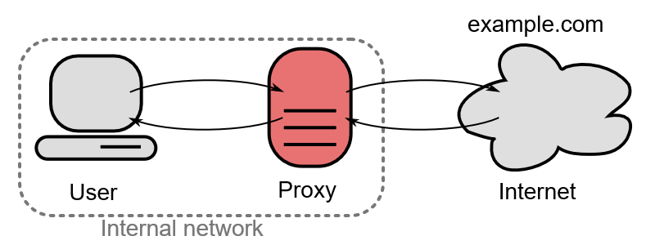
Figura 1. funcionamento do proxy
Quando um utilizador está ligado à Internet e utiliza um servidor proxy durante a navegação na Web, o tráfego passa pelo proxy em vez de ser encaminhado diretamente entre o computador e o servidor de destino. O proxy avalia e processa os pedidos dos clientes, permitindo simplificar, controlar e gerir o tráfego de rede de forma centralizada.

como funciona um proxy
Um servidor proxy possui o seu próprio endereço IP e atua como intermediário entre o cliente (computador do utilizador) e a Internet. Quando o cliente realiza um pedido, esse pedido é enviado primeiro ao proxy, em vez de ser encaminhado diretamente ao servidor de destino.
O proxy processa a solicitação e encaminha-a para o servidor web correspondente. Posteriormente, recebe a resposta desse servidor e devolve os dados ao cliente, permitindo a visualização do conteúdo no navegador (por exemplo, Chrome, Safari, Firefox ou Microsoft Edge).

Tipos de servidores proxy
Embora todos os servidores proxy forneçam aos utilizadores um endereço IP alternativo para acesso à Internet, existem diferentes tipos, cada um com características e finalidades específicas, como ilustrado na figura abaixo.
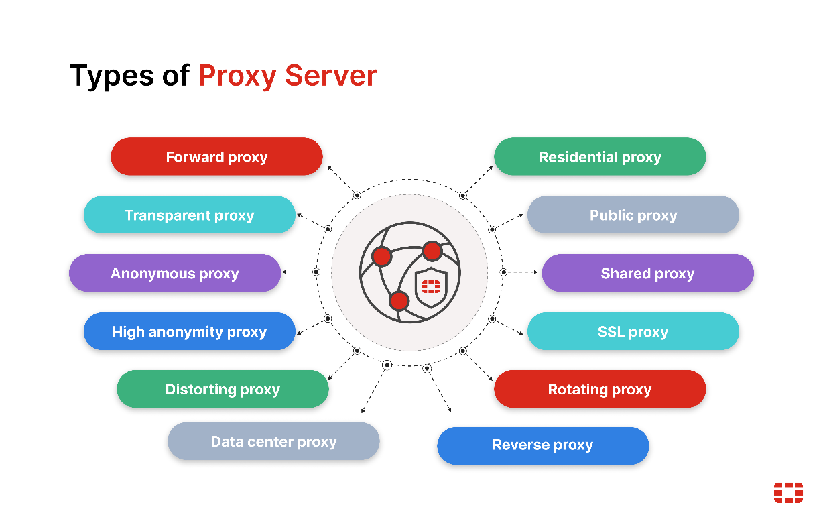
Figura 2. tipos de servidores proxy

Arquitetura de um Proxy
Interface de receção: onde o proxy recebe os pedidos dos clientes (HTTP, HTTPS ou FTP).
Camada de processamento e filtragem: onde são aplicadas regras de acesso, autenticação de utilizadores e verificação de possíveis ameaças.
Módulo de cache (opcional): armazena conteúdos frequentemente acedidos para reduzir o tempo de resposta em pedidos futuros.
Camada de encaminhamento (forwarder): encaminha o pedido para o servidor de destino e recebe a respetiva resposta.
Servidor: máquina onde a ferramenta proxy (por exemplo, Squid) é instalada e configurada.
Cliente: utilizador ou sistema que realiza os pedidos dentro da rede.
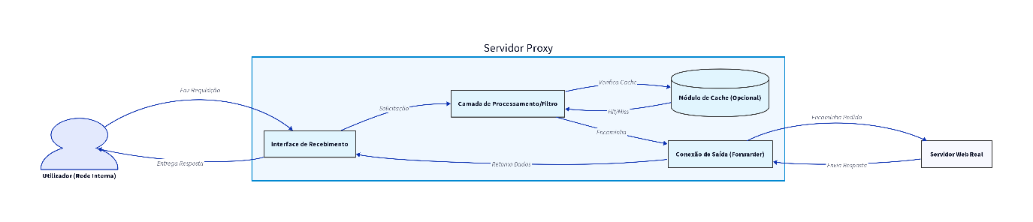
Figura 3. arquitetura de um proxy

PROXY SQUID
O Squid é um proxy de cache para a Web que suporta protocolos como HTTP, HTTPS e FTP. A sua principal função é reduzir o consumo de largura de banda e melhorar o tempo de resposta através do armazenamento em cache de conteúdos frequentemente acedidos e da reutilização de páginas web solicitadas repetidamente.
Além disso, o Squid permite um controlo de acesso avançado através de regras (ACLs), sendo amplamente utilizado para filtragem de tráfego e aceleração de acesso a conteúdos web.
O Squid é compatível com vários sistemas operativos, incluindo Linux e Windows, e é distribuído sob a licença GNU GPL (General Public License).

Vantagens e desvantagens
Abaixo estão as principais vantagens e desvantagens da sua utilização:
- Vantagens
Cache de conteúdos: melhora o desempenho e reduz o consumo de largura de banda ao armazenar conteúdos frequentemente acedidos.
Controlo de acesso: permite definir regras (ACLs) para bloquear ou permitir sites, conteúdos e horários.
Monitorização: regista o tráfego web, permitindo auditoria e análise de utilização (ex.: SARG).
Proteção da rede interna: oculta os IPs internos, expondo apenas o IP do proxy.
Autenticação: suporta LDAP e Active Directory para controlo de utilizadores.
- Desvantagens
Configuração complexa: exige conhecimentos técnicos para gerir ACLs e autenticação.
Limitações no HTTPS: reduz a eficácia do cache; inspeção exige SSL Bump, aumentando a complexidade.
Ponto único de falha: se o servidor falhar, o acesso à Internet pode ser afetado.
Manutenção necessária: requer atualizações e gestão de recursos.
Possível gargalo: hardware insuficiente pode degradar o desempenho da rede.

Conclusão
O Squid é eficaz para controlo de acesso e segurança, mas o seu uso como cache é hoje limitado devido ao tráfego HTTPS.

Requisitos
Sistema operativo: Linux (preferencialmente Ubuntu, Debian ou CentOS), BSD ou Windows.
Memória RAM: mínimo recomendado de 512 MB para configurações básicas. O consumo aumenta consoante o tamanho do cache em disco.
Armazenamento: espaço dedicado ao cache. Regra geral, utiliza-se uma relação aproximada de RAM vs. disco (cache), dependendo da carga do sistema.
Conectividade: pelo menos uma interface de rede com endereço IP fixo.

implementação
Neste projecto foi implementado um servidor proxy com recurso ao Squid no sistema operativo Ubuntu Server 22.04. O principal objectivo consiste no controlo, filtragem e monitorização do tráfego de rede.
A implementação foi automatizada com uma ferramenta desenvolvida internamente, denominada CMEasy, permitindo reduzir o tempo de instalação e configuração do ambiente em aproximadamente 60%, minimizando tarefas manuais e aumentando a eficiência operacional.

Servidor
O servidor dispõe de CPU com 1 núcleos, 2 GB de RAM e 25 GB de armazenamento em disco, executando Ubuntu server 22.04.
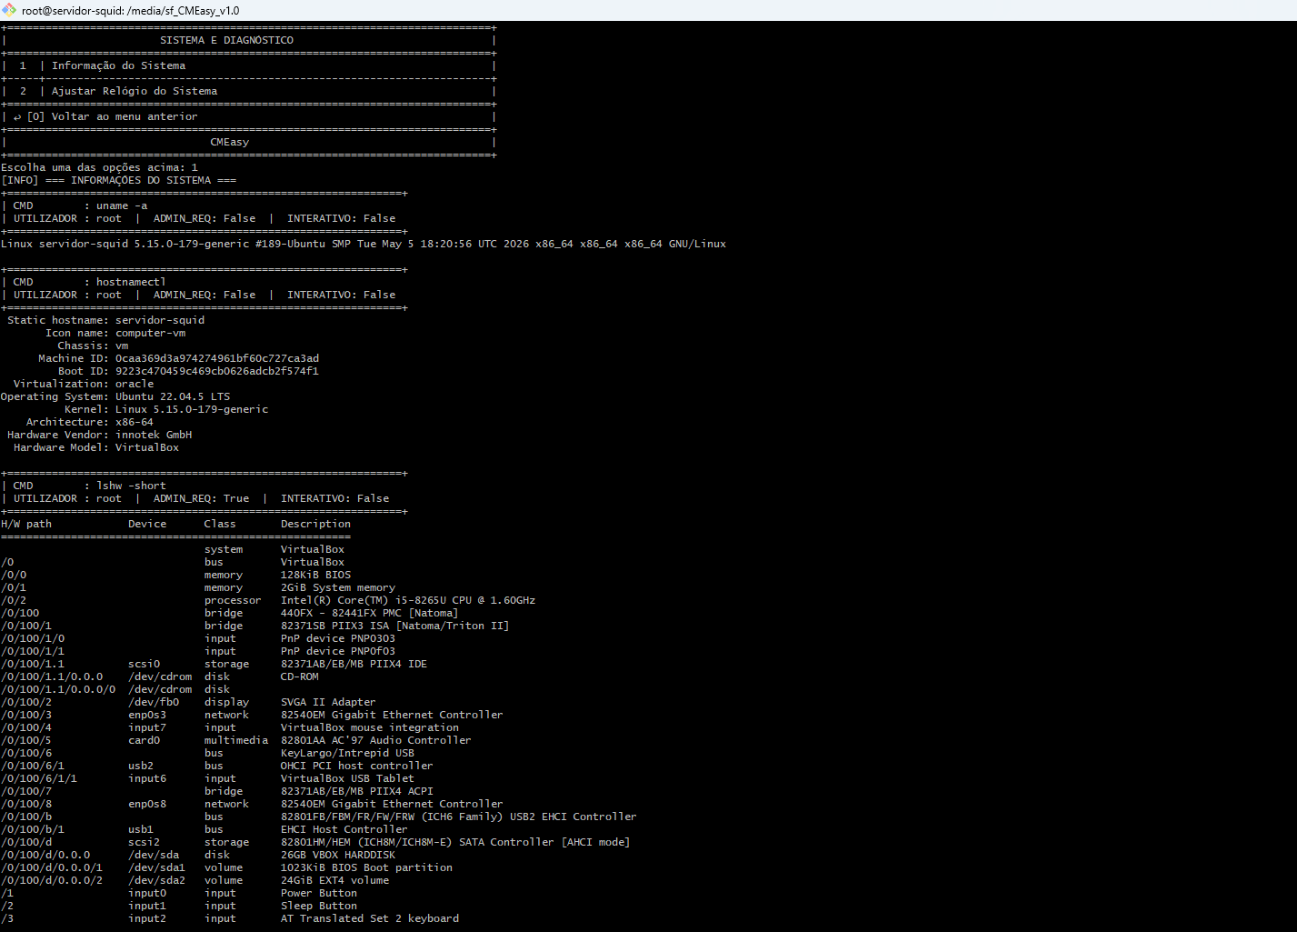
Figura 4. informação do servidor

Instalação
Antes de proceder à instalação, foi configurado o serviço SSH de forma a permitir o acesso remoto ao servidor. Com o auxílio da ferramenta CMEasy, foi também automatizada a instalação e configuração deste serviço, garantindo uma gestão remota mais eficiente da máquina virtual em ambiente de rede NAT.
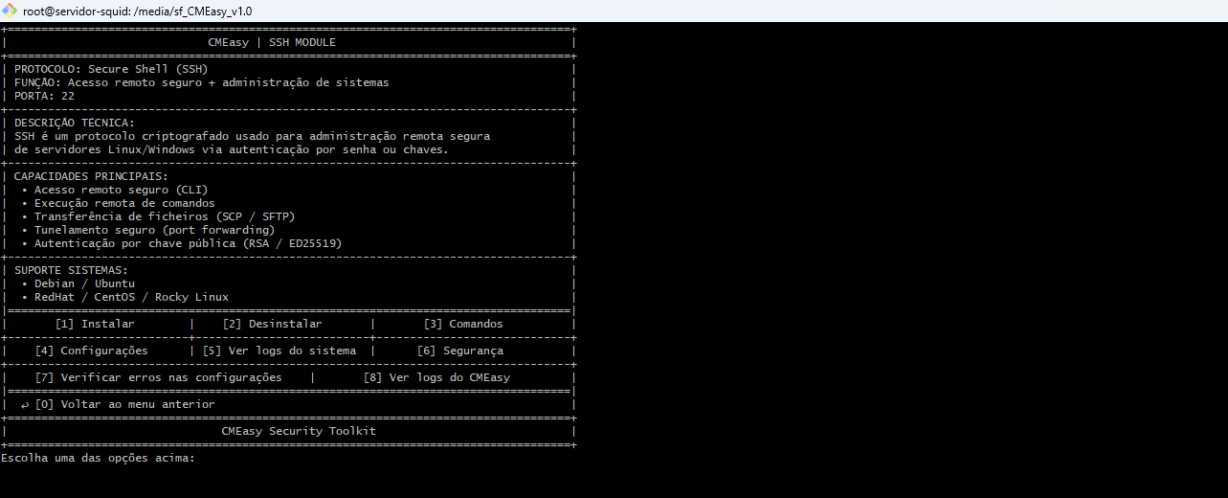
Figura 5. cmeasy ssh
Foi ativada a autenticação por chave pública no cliente SSH, desativando a autenticação por palavra-passe, de forma a reduzir o risco de acesso não autorizado.
Adicionalmente, foi alterada a porta padrão do OpenSSH (22) para uma porta alternativa, mitigando ataques de força bruta e varrimentos automáticos (port scanning), reduzindo assim a superfície de ataque do servidor.
Estas recomendações fazem parte das boas práticas de hardening SSH e encontram-se documentadas na ferramenta CMEasy, na secção de segurança.
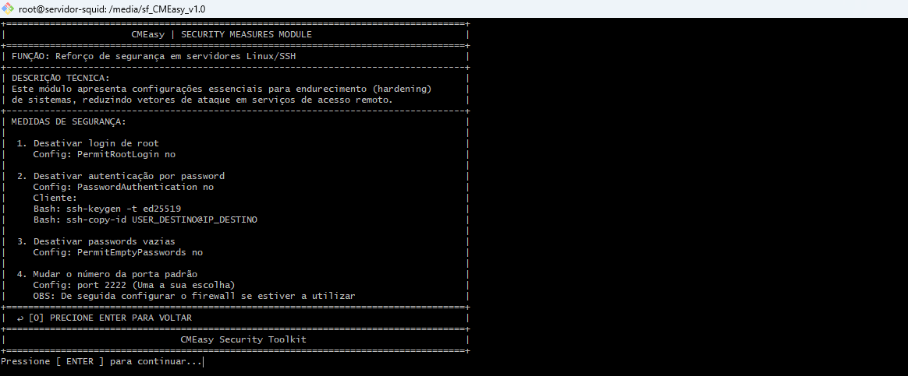
Figura 6. cmeasy segurança ssh
Com a mesma ferramenta, foi configurada a regra no firewall para permitir a porta utilizada pela ligação SSH, garantindo o acesso remoto ao servidor de forma controlada e segura. Esta configuração permite também a aplicação de políticas adicionais mais avançadas de segurança e gestão de tráfego.
No entanto, para este projecto, as medidas implementadas são suficientes como base prática de administração de sistemas Linux e hardening do servidor.
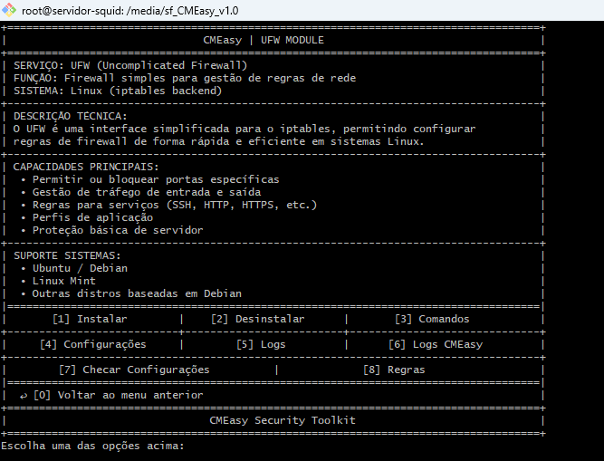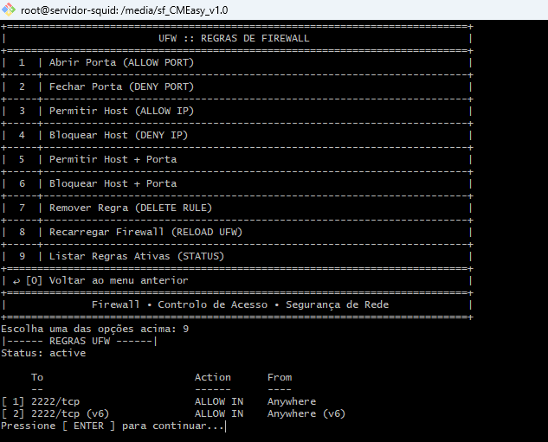
Figura 7. cmeasy ufw firewall
De seguida, procedeu-se à atualização do sistema do servidor, garantindo que todos os pacotes e dependências se encontravam atualizados antes da instalação do Squid. Esta etapa assegura compatibilidade, estabilidade e maior segurança do sistema em ambiente Linux.
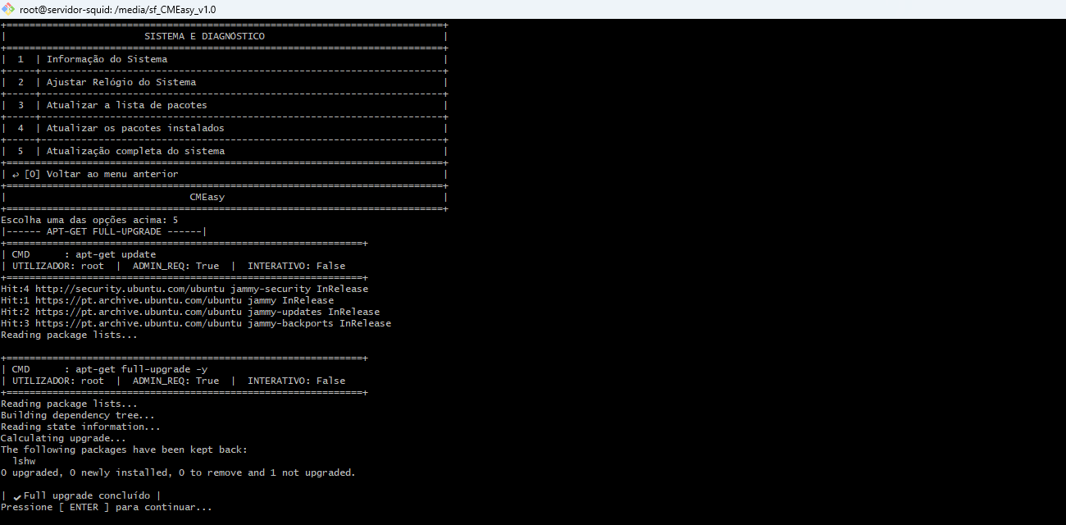
Figura 8. cmeasy atualização do sistema

instalação do squid
Por fim, procedeu-se à instalação do Squid no servidor. Com o auxílio da ferramenta CMEasy, a instalação e configuração foram automatizadas, sendo apenas necessários ajustes finais de acordo com a rede onde o servidor se encontra inserido.
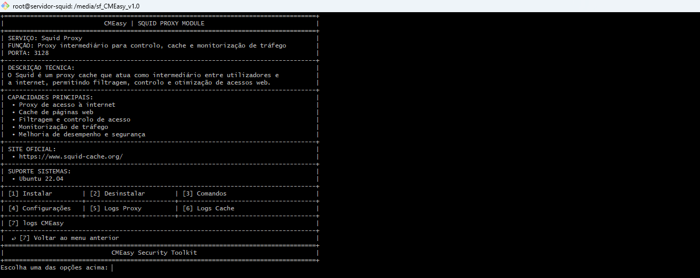
Figura 9. cmeasy instalação do squid
O processo inicia-se com uma verificação de privilégios administrativos (root), garantindo permissões adequadas para a instalação de pacotes e alterações de sistema. Em seguida, é executado um processo de atualização do sistema e instalação do Squid e ferramentas auxiliares como o apache2-utils, necessárias para autenticação de utilizadores.
A ferramenta implementa um sistema de backup automático da configuração do Squid, assegurando recuperação em caso de falhas ou erros de configuração. É também criado um ficheiro de credenciais (htpasswd) para autenticação básica, com permissões restritas (owner proxy, modo 640), reforçando a segurança do sistema.
- No âmbito da política de controlo de acesso, o CMEasy gera automaticamente:
- Lista de controlo de acesso (ACL) para bloqueio de sites
- Regras de restrição por IP
- Definição de portas seguras (HTTP/HTTPS)
- Regras de controlo de método CONNECT (HTTPS via proxy)
O sistema aplica uma configuração base do Squid com regras de proxy filtering, autenticação de utilizadores e política de “deny by default”, garantindo que apenas tráfego explicitamente autorizado é permitido.
Adicionalmente, é realizada uma deteção automática da rede local através de análise da interface IP, permitindo configurar regras no firewall UFW para permitir apenas tráfego da sub-rede identificada na porta 3128, bloqueando acessos externos não autorizados.
Por fim, o serviço Squid é ativado e iniciado via systemd, garantindo persistência após reboot, e é gerado um registo de instalação através de logging estruturado com rotação de ficheiros, permitindo auditoria e monitorização da instalação.
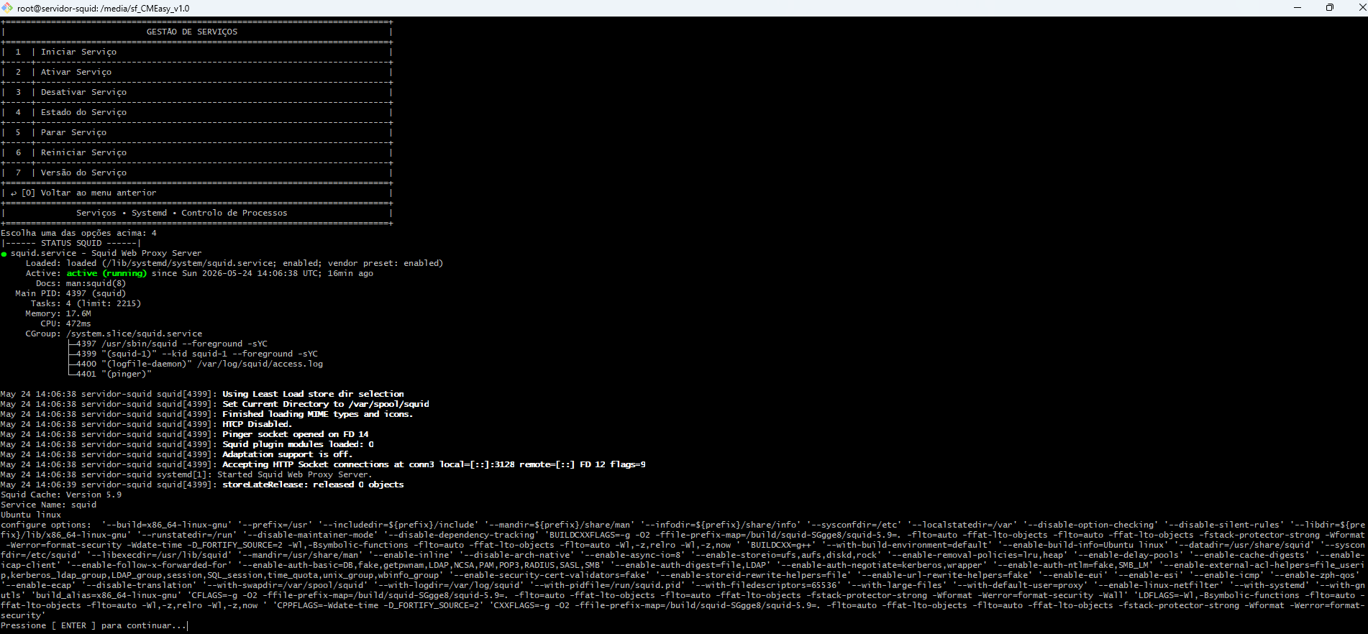
Figura 10. squid ativado e funcinal
Após a instalação, procedeu-se à configuração do Squid, ajustando as definições base fornecidas pela ferramenta CMEasy à rede local do servidor. A configuração inicial já inclui políticas de segurança predefinidas, permitindo uma implementação mais rápida e consistente de boas práticas de proteção.
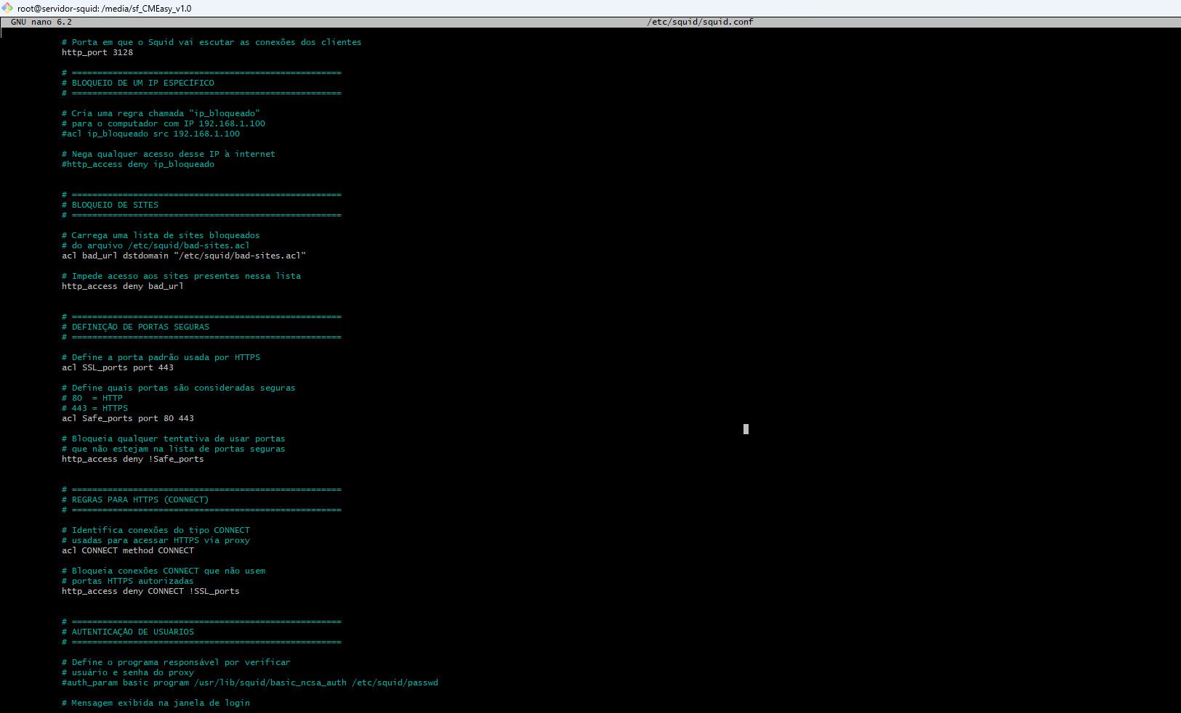
Figura 11. configurações do squid
De seguida, validaram-se as configurações aplicadas no servidor pela ferramenta CMEasy, tendo sido obtido um resultado positivo. Desta forma, confirmou-se que a configuração do Squid está correcta, permitindo o reinício seguro do serviço.
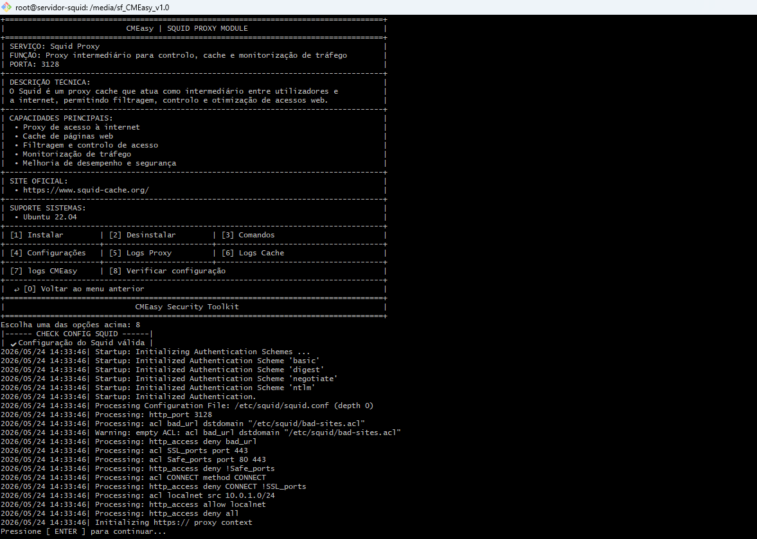
Figura 12. validação das configurações
Verificou-se que a ferramenta CMEasy passou a gerar logs próprios, registando as ações executadas durante a instalação e configuração. Estes registos permitem auditoria, rastreabilidade e monitorização das operações realizadas no sistema.
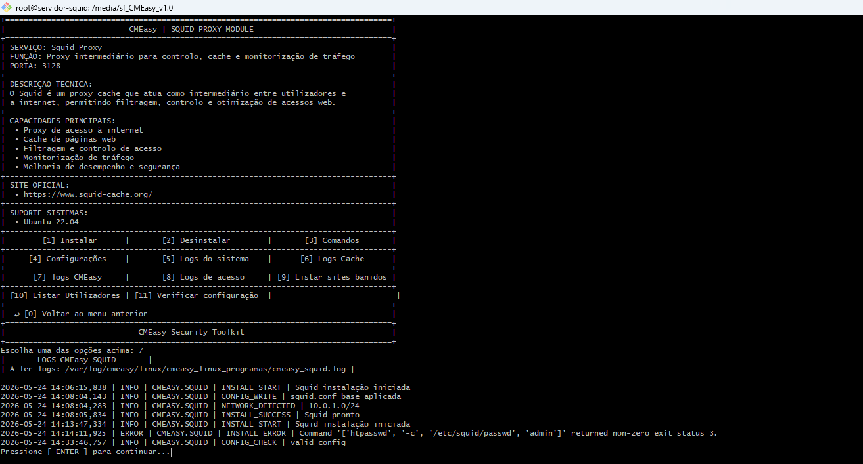
Figura 13. logs cmeasy

Configuração de segurança
Nesta etapa, procederam-se às configurações de segurança do servidor Squid, implementando medidas de controlo de acesso, autenticação e protecção do serviço, conforme descrito abaixo.
Estas medidas enquadram-se em boas práticas de cibersegurança alinhadas com a Diretiva NIS2 e com a norma ISO/IEC 27001, que orientam as organizações na adopção de controlos de segurança para protecção de activos expostos em ambiente ciberespaço. A ferramenta CMEasy contribuiu para a automatização e aplicação consistente destas configurações de segurança.
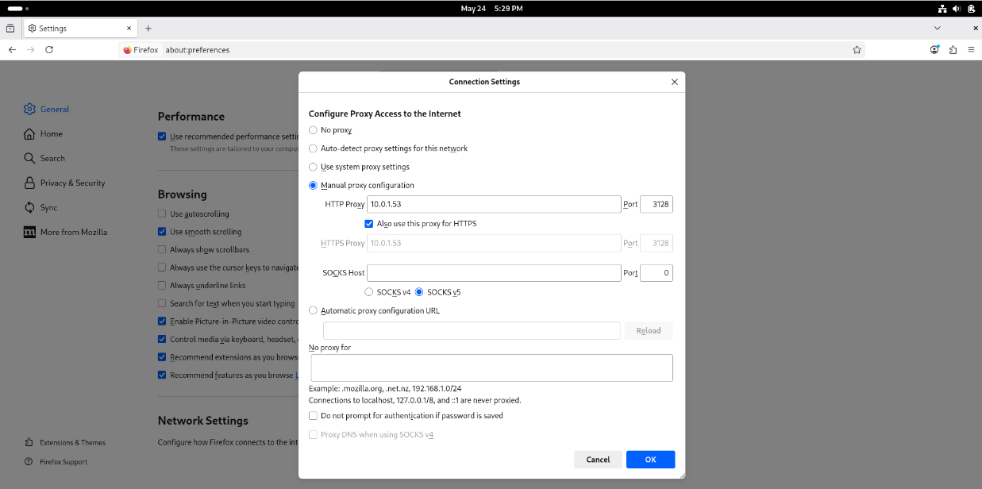
Figura 14. configuração do cliente

Bloqueio de sites
Nesta etapa foi implementado o bloqueio de sites na rede, uma prática essencial em ambientes de segurança de rede. Este controlo é aplicado quando são identificados domínios maliciosos que necessitam de ser bloqueados ao nível do proxy.
Do ponto de vista de administração de sistemas, esta medida também contribui para a política de utilização aceitável, reduzindo o acesso a sites não relacionados com o trabalho e minimizando distrações dos utilizadores.
Para isso, no CMEasy acede-se à secção de configuração e seleciona-se a opção de bloqueio de sites. Em seguida, introduz-se o domínio a bloquear, conforme a interface e as orientações fornecidas pela ferramenta.
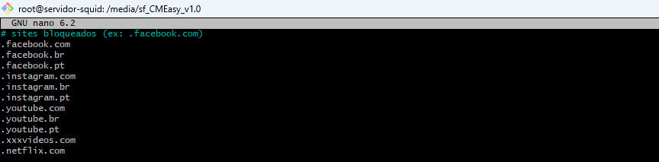
Figura 15. sites banidos

Teste
Validou-se a configuração aplicada no servidor, tentando aceder aos sites bloqueados a partir do cliente. Como esperado, o acesso foi bloqueado pelo servidor proxy, confirmando o correcto funcionamento das regras de filtragem e a validação da configuração.
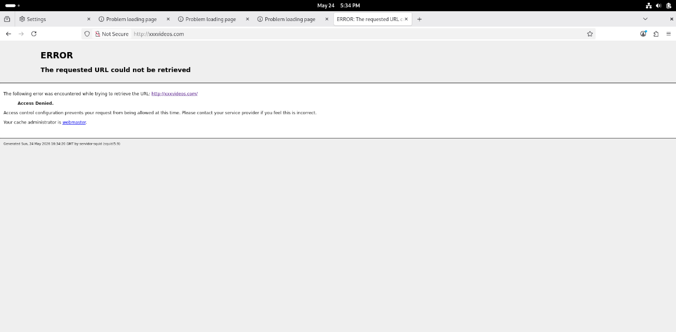
Figura 16. validação das configurações
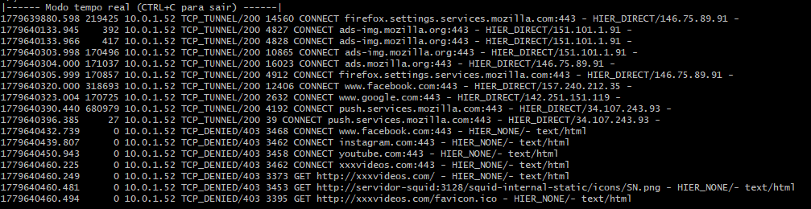
Figura 17. logs de tentativas de acesso

Acesso por autenticação
Nesta configuração foram definidos utilizadores autorizados a aceder à Internet através da rede corporativa. Esta prática reforça o princípio do menor privilégio, garantindo que o acesso a recursos externos é concedido apenas a utilizadores que realmente necessitam.
Com a ferramenta CMEasy, é possível criar utilizadores e palavras-passe de forma simplificada. Adicionalmente, a configuração do Squid já inclui suporte para autenticação, podendo esta ser activada ou desactivada conforme necessário através da configuração do sistema.
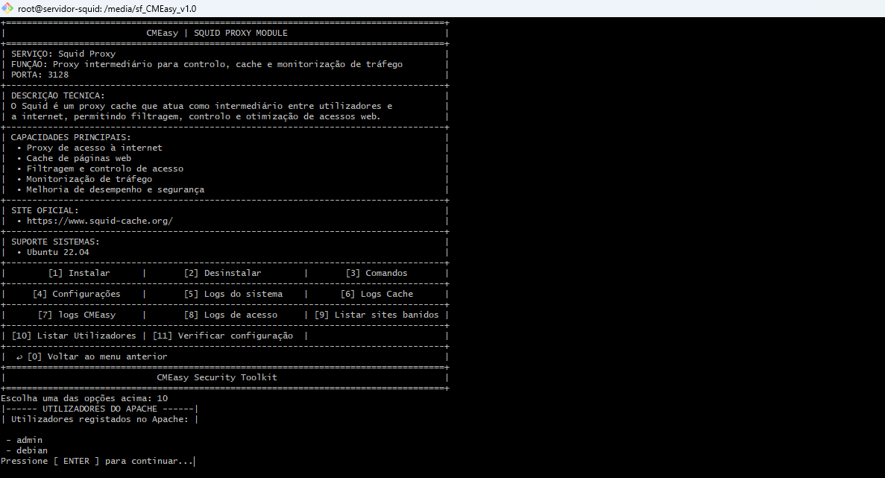
Figura 18. utilizadores
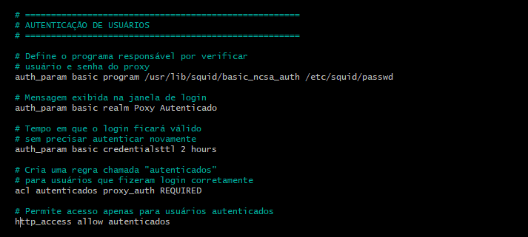
Figura 19. configuração do cmeasy

Teste
Validou-se a configuração aplicada no servidor, tentando aceder à Internet a partir do cliente. Verificou-se que o navegador apresenta um pedido de autenticação (login e palavra-passe), indicando que o acesso à Internet através do Squid está correctamente protegido por credenciais de utilizador.
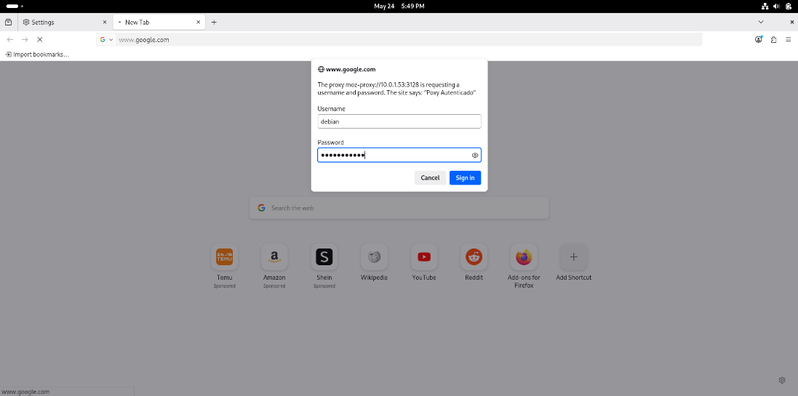
Figura 20. login
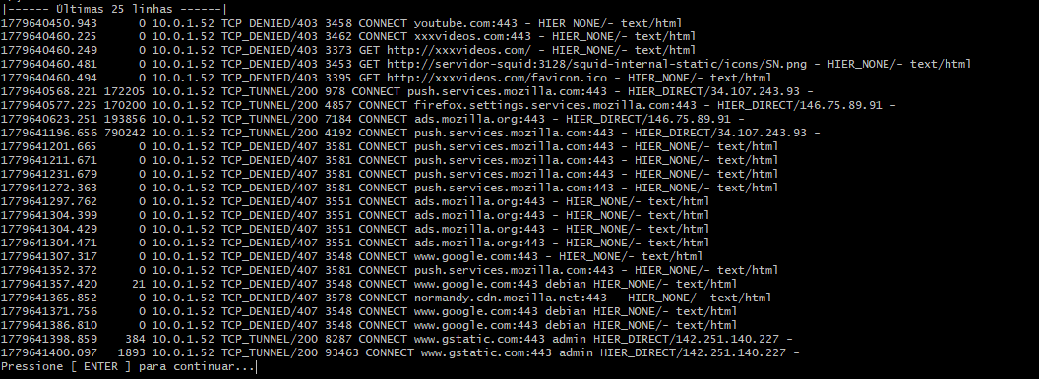
Figura 21. logs

Recolha centralizada de logs
Nesta etapa, o servidor proxy foi integrado numa plataforma de monitorização centralizada Wazuh, permitindo a recolha e análise de eventos do sistema. Esta integração possibilita a monitorização contínua do servidor, facilitando a deteção de eventos de segurança, auditoria e análise de logs em tempo real.
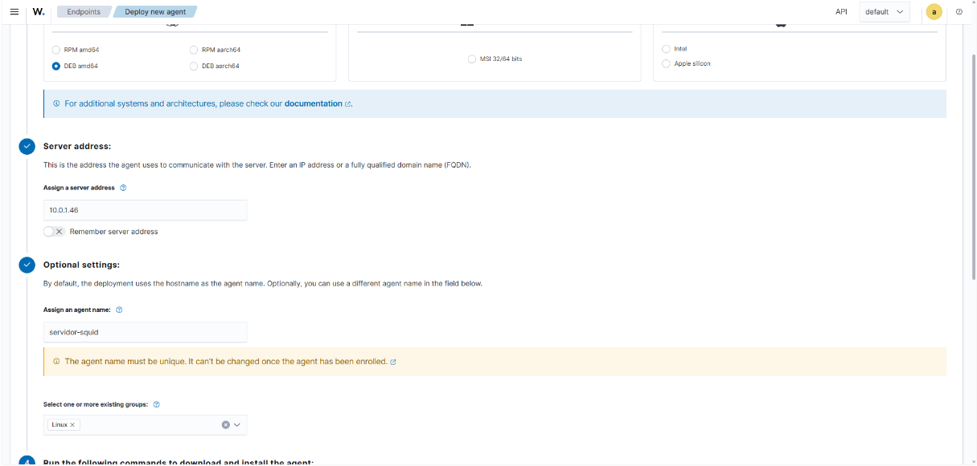
Figura 22. adição do squid ao wazuh server
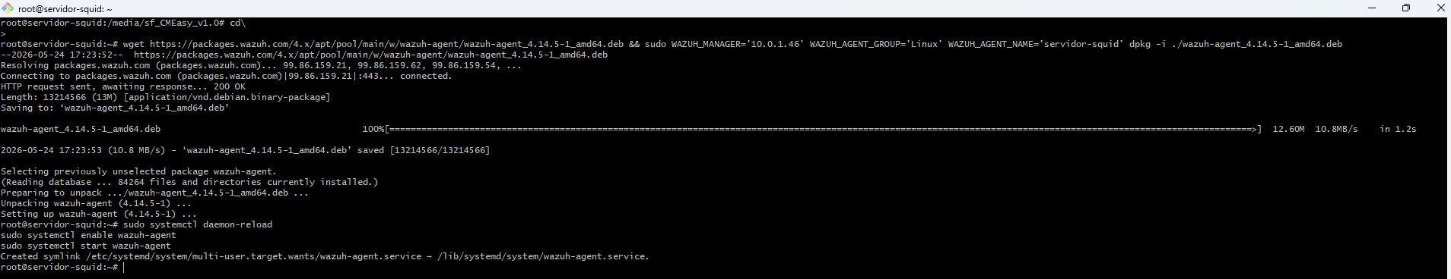
Figura 23. download e instalação do agente na servidor squid
De seguida, verificou-se que o agente do Wazuh se encontrava instalado e activo no servidor, confirmando a correcta integração com a plataforma de monitorização centralizada.
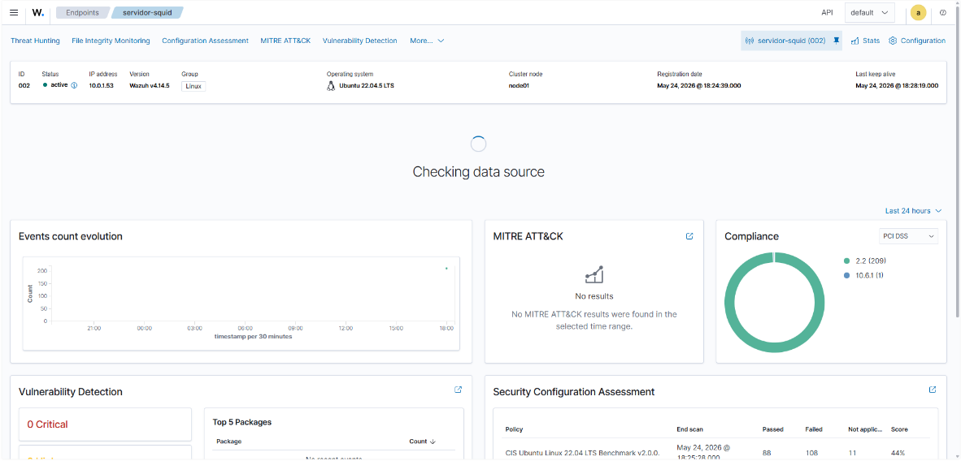
Figura 24. servidor squid no servidor wazuh
Procedeu-se à configuração do servidor de forma a encaminhar os logs do Squid para a plataforma Wazuh. Para isso, através da ferramenta CMEasy no módulo do Wazuh, foi acedido o ficheiro de configuração do agente, onde foram aplicados os parâmetros necessários para a recolha e envio dos logs.
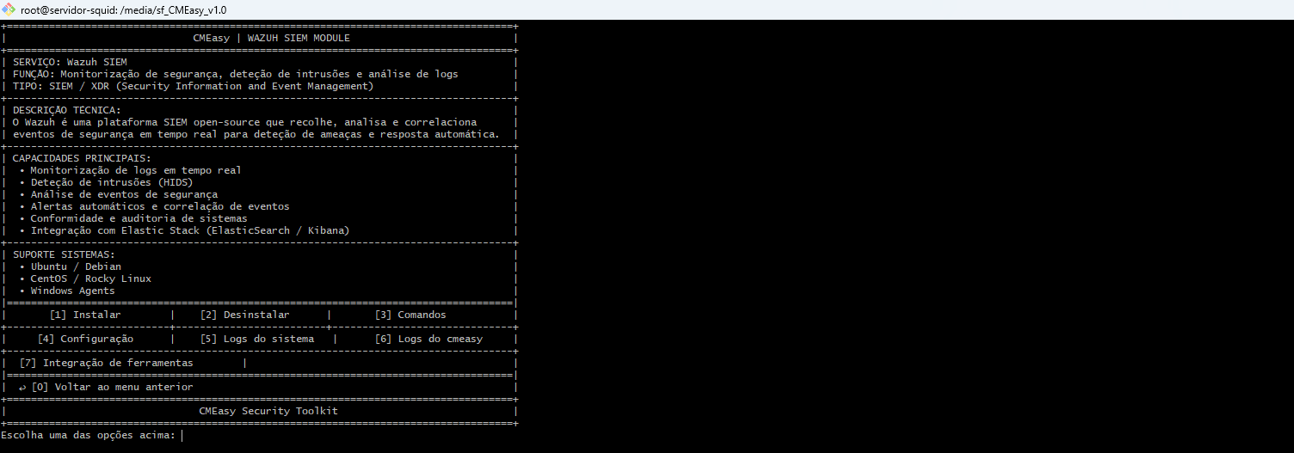
Figura 25. cmeasy wazuh
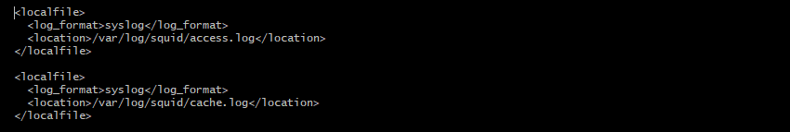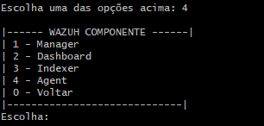
Figura 26. integração do squid
No final, o servidor Squid encontra-se configurado para enviar os logs do serviço para a plataforma Wazuh. Esta configuração permite a centralização da informação de segurança, possibilitando monitorização, auditoria e análise de eventos em ambiente centralizado.
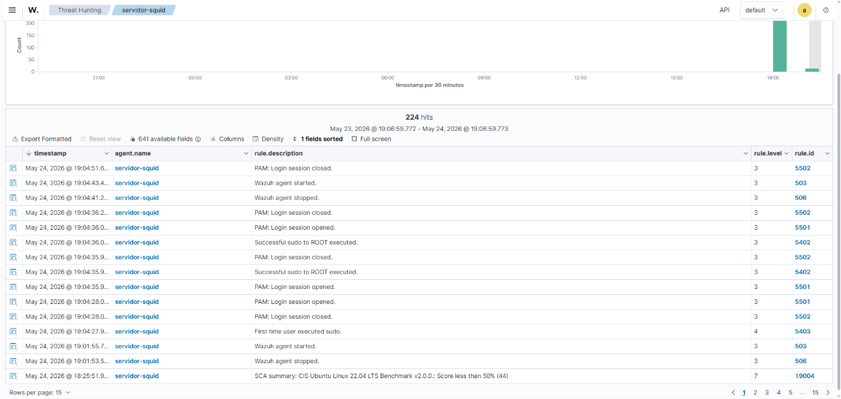
Figura 27. encaminhamento dos logs

Teste
Validou-se a configuração aplicada no servidor, simulando uma tentativa de acesso à Internet através do Squid com credenciais inválidas. Verificou-se que a plataforma Wazuh gerou um alerta relativo a uma tentativa de autenticação falhada.
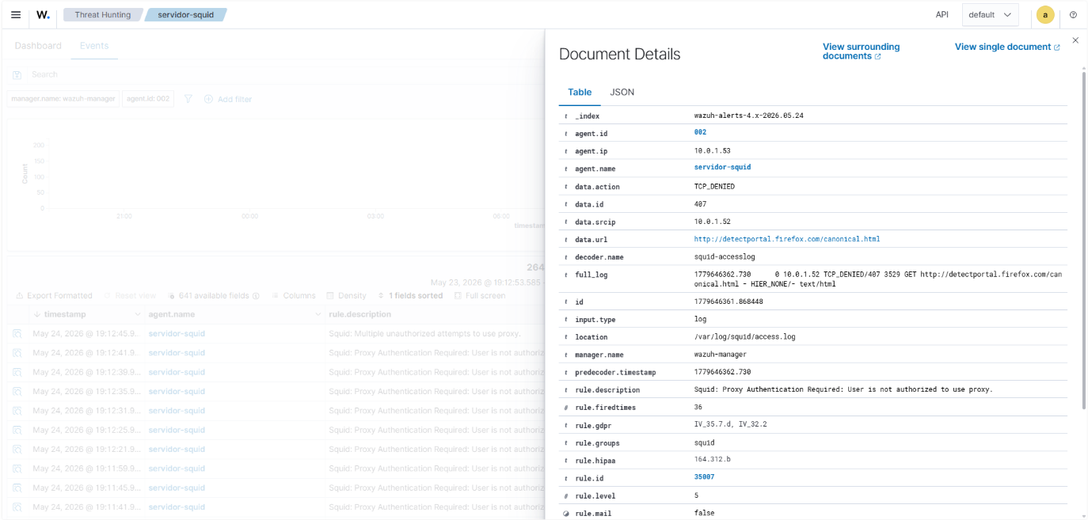
Figura 28. logs
Verificou-se que o servidor enviou um alerta por email, notificado pela plataforma Wazuh, referente a uma tentativa de acesso não autorizado à Internet através do Squid. Esta funcionalidade permite a notificação em tempo real de eventos de segurança críticos.
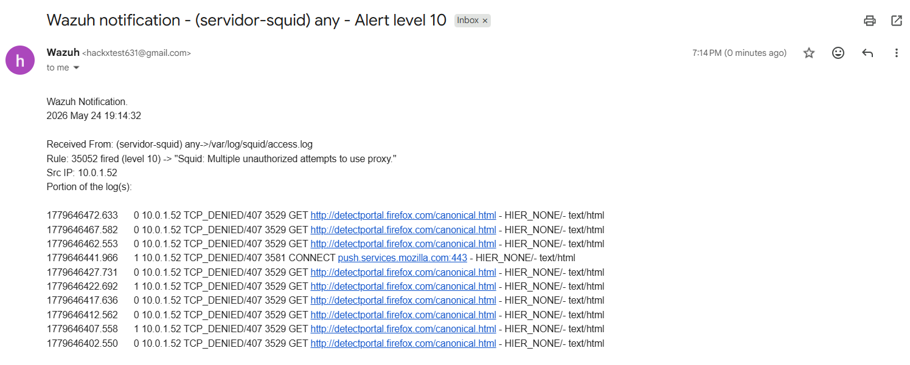
Figura 29. alerta por email

Considerações finais
Em suma, o projeto culminou na implementação bem-sucedida de um servidor proxy robusto, perfeitamente capaz de suportar as funções críticas de gestão, filtragem granular e auditoria de tráfego de rede. Pela sua flexibilidade e escalabilidade, esta solução possui uma aplicabilidade versátil: pode ser facilmente integrada em servidores caseiros ou laboratórios pessoais, servindo como uma excelente barreira de segurança e controlo parental, bem como adaptada a infraestruturas de grandes organizações e ambientes empresariais. Para estes cenários corporativos, contudo, ressalta-se a necessidade de controlos adicionais de hardening para garantir níveis mais elevados de resiliência.
Adicionalmente, o ecossistema foi fortalecido com o encaminhamento nativo de telemetria para uma solução SIEM (Wazuh). Esta integração viabiliza o tratamento centralizado de dados, a correlação de eventos em tempo real, a geração automatizada de alertas e a aplicação estrita de políticas de segurança. Em última análise, este modelo híbrido reforça significativamente a visibilidade sobre o perímetro da rede, maximizando a capacidade proativa de deteção e a eficiência na resposta a incidentes de cibersegurança.

Referências
fortinet. (s.d.). fortinet.com. Obtido de fortinet.com: https://www.fortinet.com/br/resources/cyberglossary/proxy-server
Máquina, C. (2026). github.com/cleisonmq. Obtido de github.com/cleisonmq: https://github.com/cleisonmq
Máquina, C. (05 de 2026). https://github.com/cleisonmq. Obtido de https://github.com/cleisonmq: https://github.com/cleisonmq/CMEASY-V1.0-CLEISON-MAQUINA-2026
Máquina, C. (s.d.). github.com/cleisonmq. Obtido de github.com/cleisonmq: https://github.com/cleisonmq/CMEASY-CLEISON-MAQUINA-2026
microsoft. (s.d.). microsoft.com. Obtido de microsoft.com: https://support.microsoft.com/pt-br/windows/usar-um-servidor-proxy-no-windows-03096c53-0554-4ffe-b6ab-8b1deee8dae1
squid-cache.org. (s.d.). squid-cache.org. Obtido de squid-cache.org: https://www.squid-cache.org/
wikipedia. (01 de 2016). wikipedia.org. Obtido de wikipedia.org: https://pt.wikipedia.org/wiki/Proxy

